MỘT SỐ SÂU BỆNH HẠI CHÍNH
TRÊN CÂY HOA CẨM CHƯỚNG VÀ BIỆN PHÁP PHÒNG TRỪ

I. SÂU HẠI
1. Sâu xám (Agrotis ypsilon)
1. 1. Đặc điểm hình thái:
- Ngài trưởng thành có kích thước trung bình, thân dài 20-25mm, sải cánh rộng 43-47mm. Cánh trước màu xám đen, cánh sau màu trắng, phía mép ngòai màu nâu xám nhạt. Cơ thể có nhiều lông màu xám.
- Trứng hình cầu hơi dẹt, đường kính 0,5-0,6mm. Mới đẻ màu trắng sữa, sau chuyển sang màu hồng, lúc sắp nở màu tím thẫm.
- Sâu non màu xám đen, đẫy sức dài 40-50mm.
- Nhộng dài 18-24mm màu nâu cánh gián.
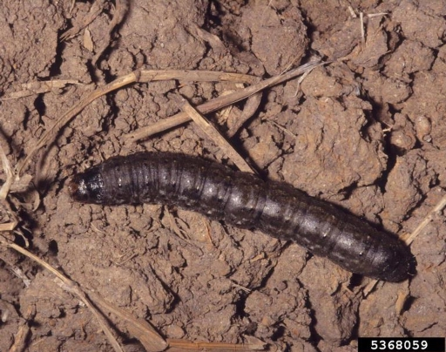
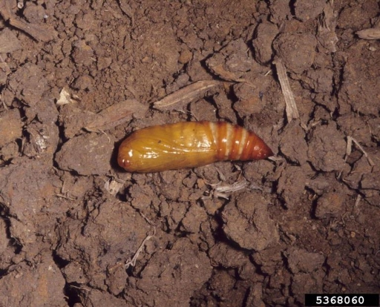

(Nguồn http://greenindustry.uwex.edu/problemdetails.cfm?problemid=1395)
1.2. Tập tính sinh sống và gây hại:
- Trưởng thành ban ngày ẩn dưới lá, lùm cỏ, ban đêm họat động giao phối và đẻ trứng. Trứng được đẻ rời rạc từng quả dưới các lá khô ở gốc cây hoặc trên mặt đất. Sâu hóa nhộng trong đất hoặc bờ ruộng.
- Vòng đời trung bình 50-60 ngày, trong đó thời gian phát dục của trứng là 6-10 ngày, sâu non 30-35 ngày, nhộng 7-10 ngày, bướm đẻ trứng 3-5 ngày.
- Sâu xám phá hại ở thời kỳ cây non. Sâu mới nở gặm biểu bì lá, sâu tuổi lớn cắn đứt gốc cây con.
- Sâu thường gây hại mạnh trong điều kiện thời tiết ấm, ẩm.
1.3. Biện pháp phòng trừ:
- Cày ải phơi ruộng, làm đất kỹ và nhặt sạch cỏ dại, tàn dư vụ trước trước khi trồng mới.
- Luân canh với cây trồng khác họ.
- Bắt bằng tay rất có hiệu quả (khoảng từ 18 giờ thì sâu xám bắt đầu bò lên cắn đứt ngang thân cây con) hoặc làm bẫy bả chua ngọt để diệt trưởng thành.
- Biện pháp hóa học: do chưa có thuốc đăng ký phòng trừ sâu xám hại hoa cẩm chướng, vì vậy có thể tham khảo sử dụng một số loại thuốc có hoạt chất: Abamectin, Permethrin
2. Sâu xanh (Helicoverpa armigera)
2.1. Đặc điểm hình thái:
- Trưởng thành: Thân dài 15-20mm, màu nâu vàng. Cánh trước màu nâu vàng có 3 vân ngang hình lượn sóng.
- Trứng: Hình bán cầu. Lúc mới đẻ có màu trắng sữa, về sau chuyển sang màu vàng tro, mặt trên có nhiều gân dọc.
- Sâu non: màu xám nhạt hoặc màu vàng nhạt. Đẫy sức dài 40mm
- Nhộng: Dài 18-20mm, màu nâu sáng, nhẵn bóng, phía cuối bụng có một đôi gai ngắn màu đen.
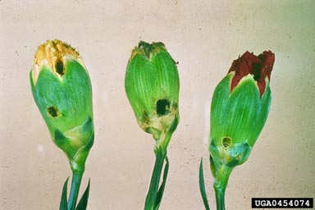
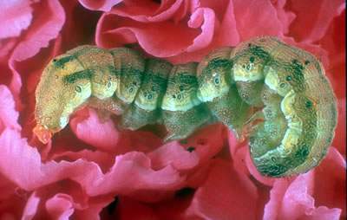

(Nguồn: http://www.eppo.int/QUARANTINE/insects/Helicoverpa_armigera)
2.2. Tập tính sinh sống và gây hại:
- Sâu xanh là loài sâu đa thực, ngoài các cây hoa còn hại nhiều cây trồng khác như hoa cúc, hoa hồng… Có tập tính ăn thịt lẫn nhau.
- Sâu non có 5-6 tuổi, giai đoạn sâu non kèo dài 15-26 ngày.
- Sâu xanh thường phá lá non, ngọn non, nụ và hoa. Sâu tuổi 1 ăn phần thịt lá chừa lại biểu bì. Từ tuổi 2 trở đi đục vào nụ, ăn rỗng nụ và hoa, di chuyển từ nụ này sang nụ khác. Khi đẫy sức chui xuống đất làm kén hoá nhộng.
- Trưởng thành hoạt động ban đêm, ban ngày ẩn nấp dưới bụi cỏ, lá cây. Trưởng thành đẻ trứng rải rác từng quả thành từng cụm ở cả 2 mặt lá non, ở nụ hoa, ở đài hoa và hoa. Mỗi con có thể đẻ 500-800 trứng hoặc nhiều hơn. Chúng thường thích đẻ trứng ở nụ hoa và đài hoa. Thời gian phát dục của trứng từ 4-5 ngày, có khi 2-3 ngày thì trứng nở.
- Nhộng được hình thành trong đất ở độ sâu 2,5-3cm, giai đoạn nhộng kéo dài 10-12 ngày có khi tới 24 ngày.
- Vòng đời trung bình khoảng 42-50 ngày. Nhiệt độ thích hợp cho sâu phát triển gây hại là 25-28⁰C và ẩm độ là 70-75%. Đất khô (ẩm độ < 30%) rất dễ làm chết nhộng. Trên đồng ruộng có sự gối lứa liên tục của sâu xanh.
2.3. Biện pháp phòng trừ:
- Ngắt bỏ ổ trứng, cắt bỏ hoặc tiêu huỷ các bộ phận bị sâu xanh phá hại như lá, cành, nụ hoa.
- Biện pháp hóa học: do chưa có thuốc đăng ký phòng trừ sâu xanh hại hoa cẩm chướng, vì vậy có thể tham khảo sử dụng một số loại thuốc có hoạt chất: Abamectin Emamectin benzoate, Azadirachtin
II. BỆNH HẠI
1. Bệnh lở cổ rễ (Rhizoctonia solani)
1.1. Triệu chứng:
Bệnh gây hại chủ yếu ở phần thân sát mặt đất và cổ rễ. Cây bị hại thường héo rũ và chết. Bệnh xuất hiện chủ yếu vào giai đọan sau khi trồng đến 30 ngày.

Triệu chứng bệnh lở cổ rễ hại hoa cấm chướng
1.2. Nguyên nhân gây bệnh:
- Bệnh lở cổ rễ do nấm Rhizoctonia solani gây ra.
1.3. Biện pháp phòng trừ:
- Chú ý công tác vệ sinh đồng ruộng, xử lý đất trước khi gieo trồng.
- Thu gom, tiêu hủy cây bị thối.
- Biện pháp hóa học: Do chưa có thuốc đăng ký trong danh mục để phòng trừ, vì vậy có thể sử dụng một số loại thuốc có hoạt chất: Carbendazim, Chitosan, Copper citrate, Cytokinin, Dẫn xuất Salicylic Acid, Fosetyl-aluminium, Hexaconazole.
2. Bệnh rỉ sắt (Uromyces caryophyllinus)
2.1. Triệu chứng:
- Bệnh thường gây hại trên lá và thân. Vết bệnh có dạng hình bất định, bệnh gây hại làm lá và thân bị nứt ra và có một lớp bột màu đen
Bệnh rỉ sắt (Uromyces caryophyllinus) hại hoa cẩm chướng
2.2. Nguyên nhân gây bệnh và điều kiện phát sinh, phát triển:
- Do nấm Uromyces caryophyllinus gây ra.
- Bào tử nấm bệnh tồn tại trên tàn dư cây bệnh và lây lan nhờ gió, nước tưới.
2.3. Biện pháp phòng trừ:
- Chọn giống sạch bệnh để trồng
- Vệ sinh đồng ruộng, thu gom tàn dư bị bệnh đem tiêu hủy
- Hiện nay trong danh mục thuốc bảo vệ thực vật năm 2013 chưa có thuốc đăng ký phòng trừ bệnh gỉ sắt hại hoa cẩm chướng, vì vậy có thể tham khảo sử dụng một số loại thuốc có hoạt chất: Azoxystrobin 200g/l+Difenoconazole, Cuprous Oxide, Hexaconazole.
3. Bệnh đốm vòng (Alternaria dianthi)
3.1. Triệu chứng:
- Vết bệnh là những đốm màu nâu xám trên lá và thân tạo thành những vòng hơi tròn đồng tâm, bệnh nặng làm lá bị khô héo
- Trên hoa: Bệnh gây hại trên hoa làm hoa bị thối.

Bệnh đốm vòng hại hoa cẩm chướng
3.2. Nguyên nhân gây bệnh và điều kiện phát sinh, phát triển:
- Do nấm Alternaria dianthi gây ra.
- Bệnh phát triển mạnh trong điều kiện nhiệt độ và ẩm độ cao.

3.3 Biện pháp phòng trừ:
- Làm đất kỹ và dọn sạch cỏ dại, tàn dư trước khi trồng mới.
- Luân canh với cây trồng khác họ.
- Hiện nay trong danh mục thuốc bảo vệ thực vật chưa có thuốc đăng ký phòng trừ bệnh đốm vòng hại hoa cẩm chướng, vì vậy có thể tham khảo sử dụng một số loại thuốc có hoạt chất: Tebuconazole+Trifloxystrobin, Hexaconazole, Hexaconazole+Kasugamycin + Tricyclazole, Iminoctadine, Mancozeb + Metalaxyl.

